Eu³⁺、Tb³⁺离子激活的碱土氟磷酸盐荧光粉的合成和发光性质研究
岑国辉，梁宏斌，田梓峰
中山大学化学与化学工程学院
摘要：本文采用高温固相法制备了一系列分别由Eu³⁺、Tb³⁺离子激活的碱土氟磷酸盐[M_{10-2X}R_{X}Na_{X}(PO₄)₆F₂, M= Ca, Sr, Ba; R=Eu, Tb]荧光粉，通过x-射线粉末衍射（XRD）和荧光光谱对这些荧光粉的物相以及发光性能进行研究。通过X射线衍射，对照标准卡片，可以判断其为纯相。从该荧光粉的荧光光谱可知：对于Tb³⁺激活的碱土氟磷酸盐荧光粉，激发光谱存在一个266 nm处Tb³⁺的f-d跃迁宽吸收带以及在280 nm以后的由Tb³⁺的f-f跃迁产生的尖峰群。其发射光谱主要是⁵D₄→⁷F_{J}跃迁发射，包括⁵D₄→⁷F_{J} (J =3～6)四组发射峰, 主发射峰位于543 nm，对应于Tb³⁺的⁵D₄→⁷F₅跃迁发射。而对于Eu³⁺离子激活的碱土氟磷酸盐荧光粉，激发光谱在225～290 nm之间出现归属于O²⁻—Eu³⁺电荷迁移带的宽带吸收，而在295 nm以后的尖峰则为Eu³⁺的f－f跃迁吸收峰. 发射光谱为典型的Eu³⁺的⁵D₀→⁷F_{J} ( J = 0～4)跃迁发射。我们进一步研究了Eu³⁺、Tb³⁺激活氟磷灰石荧光粉的发光强度与其掺杂浓度的关系，随着激活剂掺杂浓度的增大，发射强度上升，到一定浓度后开始下降形成浓度猝灭。
关键词：Tb³⁺， Eu³⁺，氟磷酸盐， 发光
- 引言
稀土离子具有丰富的能级结构，稀土离子掺杂基质材料研究和开发的进展十分引人注目，是一类重要的发光材料^{[1]}。Tb³⁺、Eu³⁺掺杂的稀土发光性质的研究也引起了广泛的关注，目前被广泛用于PDP、LED等背景光源和屏幕显示以及生命科学等。Tb³⁺、Eu³⁺在不同基质和不同配体中的发光性质国内外已有许多报道^{[2-4]}。
Tb³⁺的发光吸收属于4d-5f跃迁，它的宽带能有效地吸收能量，是发光性能较好的稀土离子，具有特征的绿色光，围绕Tb³⁺合成高效的绿色发光材料，一直是人们所感兴趣的研究课题^{[5]}。
Eu³⁺作为红色荧光粉的发光中心，表现出很好的发光性能，这是由于Eu³⁺所处的基质和位置的不同所决定。一般地，在基质晶体中，当Eu³⁺离子占据严格对称中心的格位时，将以⁵D₀→⁷F₁跃迁为主，波长为592 nm左右，发光颜色为橙红色；当Eu³⁺离子占据偏离或非对称中心的格位时，宇称选择定则可能发生松动，结果⁵D₀→⁷F₂成为主要的跃迁，常以波长大约为612 nm红光为主^{[6]}。
氟磷灰石结构类的化合物是一类重要的发光基质^{[7]}，磷灰石结构组成可用公式M₁₀(XO₄)₆Z₂来表示，其中M=Ca²⁺、Sr²⁺、Ba²⁺…；X=P、V、S、Si、Ge、Re…；Z=F⁻、Cl⁻、I⁻、OH⁻、O²⁻、S²⁻…。它们大多数以六方晶系的空间构型存在，空间群为P6_{3/m}。如Ca₁₀(PO₄)₆F₂磷灰石结构属于六方晶系，空间群为P6_{3/m}，每个晶胞由2个Ca₅(PO₄)₃F单位构成。当中10个Ca²⁺封别位于对称性不同的两个格位上：其中4个Ca²⁺位于M_{Ⅰ}格位，由9个O^{2－}提供配位，点群对称性为C₃；另外6个Ca²⁺位于M_{Ⅱ}格位，由6个O^{2－}和一个F－提供配位，点群对称性为C_{s}。

2.实验部分
2.1.实验试剂与仪器
采用高温固相法制备分别掺杂Tb³⁺、Eu³⁺的碱土氟磷酸盐荧光粉的主要化学试剂有:CaCO₃(AR)、SrCO₃(AR)、BaCO₃(AR)、Na₂CO₃(AR)、NH₄H₂PO₄(AR)、NH₄F(AR)、Tb₄O₇(99.99%)、Eu₂O₃(99.99%)等。
BS22S高精度（10^{－4}g）电子天平，YXSR型箱式电阻炉1300摄氏度，XRD结构测试使用Rigaku D/max 2200 衍射仪 Cu 靶 40 kV, 30 mA， 激发和发射光谱测试使用美国制造的Fluorolog-3 荧光光谱仪。
2.2.碱土氟磷酸盐系列样品的合成
所有样品均采用高温固相法合成，按照化学式计量摩尔比准确称取药品，在研钵中研磨均匀，然后转入小坩锅中，含Tb³⁺样品需在CO还原气氛下高温加热2h（按照Tb³⁺浓度与碱土金属的不同选择不同加热温度，随Tb³⁺浓度增大或碱土金属半径增大，加热温度降低，分别为1050℃、950℃、850℃、800℃、750℃），其中，升温过程需缓慢，由开始升温至到达所设温度需3.5h－4.5h。含Eu³⁺样品不需在CO还原气氛下加热，其他条件与掺Tb³⁺一致。
3.结果与讨论

3.1 M_{10-2x}Tb_{x}Na_{x}(PO₄)₆F₂、M_{10-2x}Eu_{x}Na_{x}(PO₄)₆F₂、系列样品的合成
在合成过程中，因为Tb³⁺、Eu³⁺取代的是不等价态的碱土离子（M²⁺）格位，根据固体材料的缺陷理论和电中性原理^{[8]} ,由于基质中的Ca²⁺和Tb³⁺、Eu³⁺相差一个电荷,那么一价的Na⁺离子占据基质晶格中部分Ca²⁺格位形成负电性缺陷,可以抵消Tb³⁺、Eu³⁺取代Ca²⁺格位形成正电性缺陷,起到电荷补偿的作用,进而帮助Tb³⁺、Eu³⁺更好地进入到基质。因此必须同时加入Na⁺离子作为电荷补偿离子。

3.2 物相分析
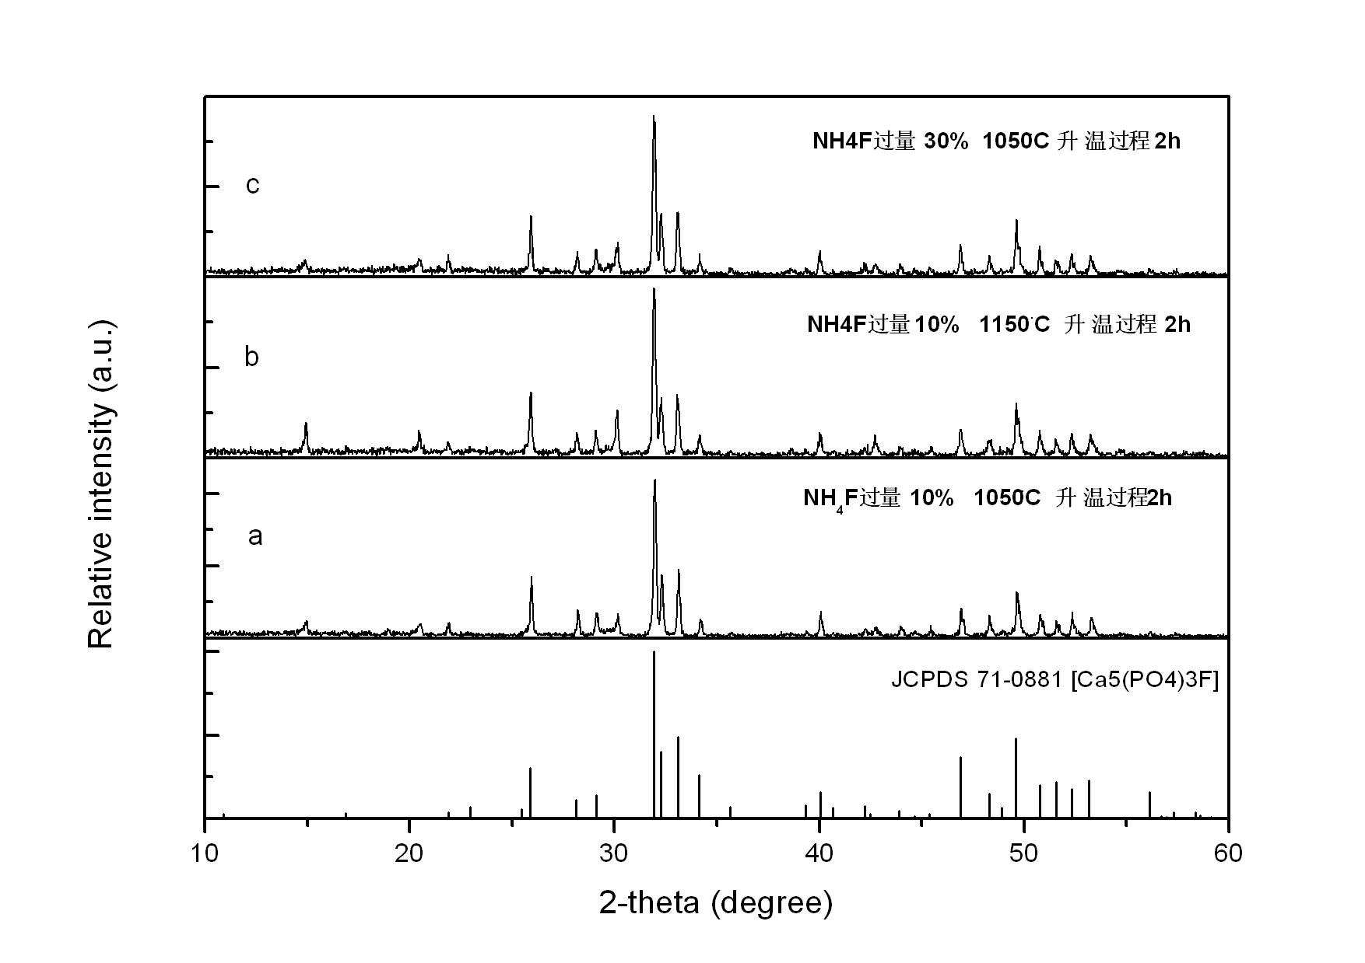
对合成的样品做XRD测试，见图3.2-1至3.2-5。其中，图3.2-1为合成条件的确定过程。以Ca₆Tb₂Na₂(PO₄)₆F₂探索合成条件。因为NH₄F容易挥发，故需过量。a为NH₄F过量10%，在2θ值为15⁰和20.5⁰处均出现了JCPDS标准卡片上没有的峰，表面过量10%不够，最终发现NH₄F过量30%-40%较合适；b曲线的加热温度为1150℃，也出现了标准卡片上没有的峰值，因为同时NH₄F也只是过量10%，所以其杂质峰相对强度更大。后发现降温可得到纯相的化合物，并确定温度在1050℃以下；c为升温速度过快后所产生的曲线，同样在2θ值为5⁰和20.5⁰处出现多余的峰，并出现发泡现象，是因为升温过快导致NH₄F挥发过快，从而形成发泡现象。升温速率控制在3.5h-4.5h比较合适。 图3.2-1：Ca₆Tb₂Na₂(PO₄)₆F₂合成条件确定XRD图

图3.2-2为掺杂不同浓度Tb³⁺的Ca_{10-2x}Tb_{x}Na_{x}(PO₄)₆F₂的XRD图，其衍射数据与JCPDS标准卡片对照吻合，可判断所合成的物质为纯相。掺杂Tb³⁺、Eu³⁺的其他碱土氟磷酸盐系列呈现相类似的情况。这表明Tb³⁺、Eu³⁺能很好地进入碱土氟磷酸盐的碱土离子格位中，而不改变其结构特点。

图 图3.2-2：Ca_{10-2x}Tb_{x}Na_{x}(PO₄)₆F₂系列XRD图
图3.2-3、3.2-4和3.2-5为高浓度Eu³⁺掺杂在Ca、Sr、Ba氟磷酸盐中的XRD图，从图中可以看出，衍射峰相对于标准卡片来说都往2θ值增大的方向偏移。根据nλ=2dsinθ,因为Tb³⁺、Eu³⁺离子的半径比碱土金属离子小，以致于d值变小，而λ值是不变的，因而只有θ值变大，从而2θ值也随之变大，随着浓度的增加，这种现象更为明显。在Ca、Sr、Ba的氟磷酸盐中偏移值也越来越大。
图
图3.2-3：Ca₆Eu₂Na₂(PO₄)₆F₂的XRD图

图3.2-4：Sr₆Eu₂Na₂(PO₄)₆F₂的XRD图 图3.2-5：Ba₆Eu₂Na₂(PO₄)₆F₂的XRD图

3.3 光谱性质表征
图3.3-1为Ca₆Eu₂Na₂(PO₄)₆F₂的激发和发射光谱图，从图可知，室温下以Eu³⁺的⁵D₀→⁷F₂ (617nm) 跃迁发射为监测波长,测定Ca₆Eu₂Na₂(PO₄)₆F₂的激发光谱。其激发光谱在225～290 nm之间出现一宽带吸收，归属于O²⁻—Eu³⁺之间的电荷迁移带；290 nm以后的尖峰为Eu³⁺的f－f跃迁吸收峰，其最强峰位于394 nm，对应于Eu³⁺的基态到⁵L₆激发态跃迁吸收^{[9]}。394 nm紫外光激发下的发射光谱，为典型的Eu³⁺的⁵D₀→⁷F_{J} ( J = 0～4)跃迁发射。其中以Eu³⁺的⁵D₀→⁷F₂(617 nm)电偶极跃迁发射为主, 样品发红光。这是由于Eu³⁺在氟磷酸钙中占据非中心对称的Cs或C₃格位。同样，在宽峰吸收波长268 nm激发下的发射光谱呈现出同样的特征。对于Sr、Ba系列，呈现类似光谱图，说明了不同基质对稀土离子发光特性区别影响不大的特点。
图

图3.3-1：Ca₆Eu₂Na₂(PO₄)₆F₂的激发和发射光谱图
图3.3-2为Ca₆Tb₂Na₂(PO₄)₆F₂中Tb³⁺的室温激发和发射光谱。以Tb³⁺的⁵D₄→⁷F₅(543 nm)发射峰波长为监测波长的激发光谱由峰值位于220～280 nm之间的宽吸收带以及280 nm以后的尖峰构成。前者对应于Tb³⁺的f-d跃迁吸收峰,后者归属于Tb³⁺的f-f禁戒跃迁^{[10]}。位于378 nm处的尖峰 ,对应于Tb³⁺的⁷F₆→⁵G₆跃迁吸收。其发射光谱主要是⁵D₄→⁷F_{J}跃迁发射，发光较强,包括⁵D₄→⁷F_{J}(J =3～6)四组发射峰, 主发射峰位于543 nm，对应于Tb³⁺的⁵D₄→⁷F₅跃迁发射,样品发绿光。
图3.3-2：Ca₆Tb₂Na₂(PO₄)₆F₂中Tb³⁺的激发和发射光谱

3.4 Tb³⁺、Eu³⁺浓度与发射强度的关系
图3.4-1是Ca_{10-2x}Tb_{x}Na_{x}(PO₄)₆F₂中，在激发波长为266 nm和378 nm下最大发射强度随Tb³⁺浓度变化曲线图^{[11]}，可见，发射强度随着Tb³⁺浓度的增加而迅速上升，当x值等于2时，发射强度达到最大值，随后呈缓慢下降趋势，说明随着Tb³⁺浓度的增大，发射强度达到饱和，Tb³⁺与Tb³⁺之间的相互作用增强，导致能量传递的几率大于发射几率，使能量通过晶格迁移而耗掉，引起浓度猝灭。Sr_{10-2x}Tb_{x}Na_{x}(PO₄)₆F₂和Ba_{10-2x}Tb_{x}Na_{x}(PO₄)₆F₂系列中，规律和Ca_{10-2x}Tb_{x}Na_{x}(PO₄)₆F₂一致。 图3.4-1：Ca_{10-2x}Tb_{x}Na_{x}(PO₄)₆F₂在266 nm和378 nm
光激发下的发光强度随浓度变化图
图3.4-2是Ca_{10-2x}Eu_{x}Na_{x}(PO₄)₆F₂在波长为268 nm和394 nm下的最大发射强度随Eu³⁺浓度变化曲线图。低浓度时发射强度随浓度增加而迅速上升，这是由于低的掺杂浓度不能构成足够的发光中心，发光强度不高；随着Eu³⁺离子含量的增加，发光中心也增多，发光强度增大；当x值增大到1时，发射强度达到最大值。随着Eu³⁺离子浓度的增加, 其⁵D₀→⁷F₂跃迁发射强度反而慢慢降低,开始发生浓度猝灭。过高的掺杂浓度会引起浓度猝灭^{[12]} ,是因为Eu³⁺－Eu³⁺之间的相互作用增强,导致能量传递几率超过发射几率,而使激发能通过晶格迁移而耗掉。 图3.4-2：Ca_{10-2x}Eu_{x}Na_{x}(PO₄)₆F₂在268 nm和394 nm
光激发下的发光强度随浓度变化图
4.结论
本文采用高温固相法合成分别由Tb³⁺、Eu³⁺稀土离子激活的碱土氟磷酸盐荧光粉，我们通过研究它们的发光性质发现：掺杂Tb³⁺的荧光粉有较强的特征⁵D₄-⁷F₅绿光发射；而掺杂Eu³⁺的荧光粉则有较强的特征⁵D₀-⁷F₂红光发射，说明氟磷酸盐是一类发光性能较好的发光材料基质。由于碱土氟磷酸盐同属于氟磷灰石结构，Tb³⁺的f－d吸收带和Eu³⁺的电荷迁移带位置都不随碱土离子而改变。
从掺Tb³⁺、Eu³⁺的碱土氟磷酸盐荧光粉的浓度猝灭图中，发现在低浓度时，随着掺杂浓度的增大，发射强度急速上升，到一定浓度后趋于稳定并开始下降，是因为稀土离子之间的相互作用增强使得能量在晶格迁移过程中失去，形成浓度猝灭。
参 考 文 献
[1] 黄超群，曾庆光，王忆. 稀土Tb³⁺掺杂SiO₂纳米材料的溶胶-凝胶法制备及发光性能分析. 五邑大学学报（自然科学版），2007.11
[2] 卢鹏志，何大伟. M₂SiO₄:RE(M=Mg, Sr, Ba, RE=Tm³⁺, Tb³⁺)真空紫外光谱特性的研究.
[3] 徐叙瑢，苏勉曾. 发光学与发光材料, 化学工业出版社. 2004.
[4] 周丹，何大伟. MMgSi₂O₆:Re(M=Ca, Sr, Ba; Re=Eu, Tb, Ce)真空紫外光谱特性研究.
[5] 王喜贵，于振友，娜米拉，薄素玲. Tb³⁺和Ga³⁺共掺杂的SiO₂发光材料的制备、表征及发光性质的研究. 内蒙古师范大学学报（自然科学汉文版） 2008.03
[6] 康明,刘军,孙蓉,尹光福. 高温固相法合成CaO:Eu³⁺,Na⁺红色荧光粉的研究. 四川大学学报(工程科学版) 2008
[7] Qu Zeng, Hongbin Liang, Guobin Zhang, M Danang Birowosuto, Zifeng Tian, Huihong Lin, Yibing Fu, Pieter Dorenbos and Qiang Su, Luminescence of Ce³⁺ activated fluoro-apatites M₅(PO₄)₃F (M=Ca, Sr, Ba) under VUV-UV and x-ray excitation, JOURNAL OF PHYSICS: CONDENSED MATTER J. Phys.: Condens. Matter 18 (2006) 9549–9560
[8] 苏勉增. 固体化学导论[M]. 北京:北京大学出版社, 1987:104-111.
[9] Pappalardo R G, Hunt Jr. R B. Dye2laser spectroscopy of commercial Y₂O_{3:}Eu³⁺ phosphor [J] .J. Elect rochem.Soc.,1985,132 (3):721-730.
[10] 赵凤英 , 周建国, 赵宝林 , 李振泉 , 高世扬. Eu³⁺和Tb³⁺掺杂的Y₂SiO₅体系发光特性研究. 发光学报, 2002.
[11] Hongbin Liang, Qu Zeng, Zifeng Tian, Huihong Lin, Qiang Su, Guobin Zhang, and Yibing Fu, Intense Emission of Ca₅(PO₄)₃F:Tb³⁺ under VUV Excitation and Its Potential Application in PDPs. Journal of The Electrochemical Society, 154 (6) J177-J180 (2007)
[12] 杨志平,郭智,朱胜超,等. Eu³⁺摩尔浓度对Y₂O₂S:Eu³⁺,Mg²⁺,Ti⁴⁺红色长余辉材料光谱的影响[J]. 光谱学与光谱分析,2004,24(12):1506-1510.

Synthesis and Luminescence Properties of Eu³⁺、Tb³⁺ doped M₁₀(PO₄)₆F₂ Materials

Guohui Cen, Hongbin Liang, Zifeng Tian

[Abstract]
The alkali earth fluorophosphates doped with Eu³⁺, Tb³⁺ ions [M_{10-2X}R_{X}Na_{X}(PO₄)₆F₂, M=[Ca²⁺,Sr²⁺, Ba²⁺; R=Eu³⁺, Tb³⁺] were prepared using high temperature solid-state reaction technique. The structure and luminescence properties of the final products was examined by X-ray powder diffraction (XRD) and fluorescence spectroscopy. In comparison with the standard cards by XRD, it can confirm the samples are pure phase. From the spectrum of luminescence, we can get some information: the excitation spectra of Tb³⁺ doped phosphors include one wide absorption band around 266 nm from f-d transition and some peaks f-f transition absorption. And their emission spectra are mainly including four groups of emission from Tb³⁺ ⁵D₄→⁷F_{J} (J=3-6) transition, the main peak is at 543nm, which is corresponding to ⁵D₄→⁷F₅ transition. And for Eu³⁺ doped phosphors, one wide O²⁻—Eu³⁺ charge transfer band absorption around 225-290nm appeared in their excitation spectra, and some sharp absorption peaks after 290 nm are attributed to f-f transition of Eu³⁺. And the emission spectra are dominated by typical Eu³⁺ ⁵D₀→⁷F_{J} ( J = 0～4). We further investigated emission intensity of Eu³⁺, Tb³⁺ doped fluorapatites dependent on their doped concentration, activators emission intensity increase when their concentration increases, and luminescence intensity reaches one maximum at one doped concentration, then decreases continuously when activators concentration increases further. The phenomenon is called Concentration Quenching.
Keyword: Tb³⁺, Eu³⁺, apatite, Luminescence.

